OGŁOSZENIE O PRZETARGU

Wójt Gminy Podgórzyn działając na podstawie art. 38 ustawy z dnia 21 sierpnia 1997r. o gospodarce nieruchomościami (tekst jednolity: Dz.U. z 2010r. nr 102, poz. 651 z późn. zm.) oraz Rozporządzenia Rady Ministrów z dnia 14 września 2004r w sprawie sposobu i trybu przeprowadzania przetargów oraz rokowań na zbycie nieruchomości (Dz.U. z 2004r. nr 207 poz. 2108 z późn. zm.)

ogłasza I przetarg ustny nieograniczony na sprzedaż n/w nieruchomości gruntowej:
działki nr 257/2 obręb Staniszów

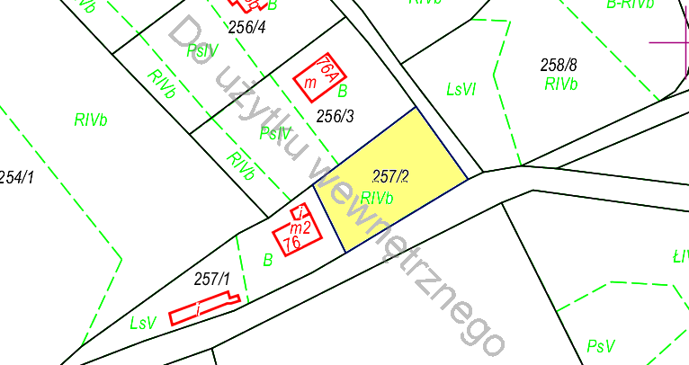

Dla w.w. nieruchomości prowadzona jest przez Wydział VI Sądu Rejonowego w Jeleniej Górze Księga Wieczysta JG1J/00084589/2 - księga wolna od wpisów ostrzeżeń i obciążeń.

Wg danych z ewidencji gruntów i budynków przedmiotem sprzedaży są nieruchomość gruntowe niezabudowana: działka nr 257/2 obrębu ewidencyjnego Staniszów (gmina Podgórzyn), rodzaj użytku B

Łączna powierzchnia nieruchomości: 0,0834 ha

Opis nieruchomości: nieruchomość gruntowa niezabudowana w sąsiedztwie rozproszonej zabudowy jednorodzinnej, z walorami widokowymi na Karkonosze. Kształt działki regularny, teren lekko pochylony, nasłoneczniony. Bezpośredni dostęp do drogi publicznej. Dostępne media: linia energetyczna, wodociągowa, telefoniczna.

W miejscowym planie zagospodarowania przestrzennego działka położona jest na terenie MN.10 teren zabudowy mieszkaniowej jednorodzinnej

Cena wywoławcza nieruchomości: 50.000 zł (słownie: pięćdziesiąt tysięcy złotych)

Przetarg odbędzie się w dniu 25 lipca 2014 r.o godz. 10 ⁰⁰
w Urzędzie Gminy w Podgórzynie.
Wadium w wysokości 10% ceny wywoławczej jest wnoszone w pieniądzu w kasie Urzędu Gminy lub na rachunek bankowy: BGŻ S.A. Oddział Jelenia Góra 50 2030 0045 1110 0000 0102 1100 najpóźniej na trzy dni przed datą przetargu tj. do dnia 22 lipca 2014 r.
Wadium wpłacone przez uczestnika, który przetarg wygra zalicza się na poczet ceny nabycia nieruchomości.
Pozostałym uczestnikom przetargu zostanie zwrócone niezwłocznie po zamknięciu przetargu, jednak nie później niż przed upływem 3 dni od dnia zamknięcia przetargu.
Wadium przepada na rzecz Gminy w razie uchylenia się uczestnika, który przetarg wygrał od zawarcia notarialnej umowy kupna-sprzedaży w terminie wyznaczonym w Kancelarii Notarialnej przez Sprzedającego.

W przetargu mogą brać udział osoby fizyczne i osoby prawne polskiego pochodzenia oraz cudzoziemcy, którzy spełniają warunki określone w ustawie z 24 marca 1920r. o nabywaniu nieruchomości przez cudzoziemców (tekst jednolity: Dz.U. nr 167 poz. 1758 z 27 lipca 2004r).

Przetarg jest ważny bez względu na liczbę uczestników, jeżeli chociaż jeden uczestnik przetargu
zaoferuje co najmniej jedno postąpienie powyżej ceny wywoławczej.

O wysokości postąpienia decydują uczestnicy przetargu, jednak postąpienie nie może wynosić mniej niż 1% ceny wywoławczej, z zaokrągleniem w górę do pełnych dziesiątek złotych.

Do ceny zakupu doliczony zostanie obowiązujący podatek VAT w wysokości 23%.

Nabywca ponosi wszelkie koszty opłat związanych z zawarciem aktu notarialnego sprzedaży nieruchomości, opłat sądowych, skarbowych oraz podatków.
Podpisanie aktu notarialnego nastąpi w ciągu 21 dni od dnia rozstrzygnięcia przetargu.

Nieruchomości zbywane są na podstawie danych z ewidencji gruntów i budynków .
W przypadku wznowienia granic, wykonanego na koszt i staraniem nabywcy – gmina nie bierze odpowiedzialności za ewentualne różnice.

Wójt Gminy zastrzega sobie prawo odwołania przetargu do chwili jego rozpoczęcia – zgodnie z art. 38 ust. 4 ustawy o gospodarce nieruchomościami z 21 sierpnia 1997r.
Uczestnik przetargu może zaskarżyć czynności związane z przeprowadzeniem przetargu do Wójta Gminy Podgórzyn - w terminie 7 dni od daty ogłoszenia wyników przetargu.

Szczegółowe informacje o przedmiocie sprzedaży i warunkach przetargu można uzyskać w Urzędzie Gminy w Podgórzynie - pokój nr 15, tel. 75 75-48-116 do dnia 22 lipca 2014 r. lub na stronie www.podgorzyn.pl.

Podgórzyn, dnia 23 czerwca 2014 r.

